INFORMACIÓN PARA
LOS PADRES

La ley que obliga a colocar un nuevo asiento elevado entró en vigencia el 15 de julio de 2008. Se les exige a todos los padres en Kentucky que adopten las nuevas medidas para proteger a sus hijos dentro de los automóviles.

Si su hijo es menor de siete años y mide entre cuarenta y cincuenta pulgadas, deberá viajar en un asiento elevado. Para recibir una máxima protección, los niños deben viajar en un asiento elevado hasta alcanzar las 57 pulgadas. Este asiento eleva al niño para que el cinturón de regazo y hombro se adapte correctamente. Si sólo tiene cinturones de regazo en su automóvil, NO utilice un asiento elevado.

El 15 de julio, a fin de cumplir con la ley, se empezaron a comunicar advertencias leves a aquellos que no colocaban a sus niños en asientos elevados. Estas advertencias continuarán hasta el 30 de junio de 2009. Luego de esa fecha, los infractores deberán pagar una multa de $30.

Aquellas personas que no hayan sido multadas anteriormente por cometer esta infracción pueden invalidar la multa si brindan pruebas de que han comprado un asiento elevado para su hijo.
Nueva ley de asiento elevado de Kentucky

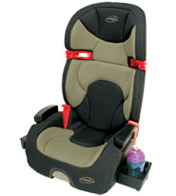

El tipo de asiento que su hijo necesita depende del vehículo en el que viaje. Necesitan proteger la cabeza y el cuello, ya sea con el dispositivo de seguridad para la cabeza que tiene el vehículo (reposacabezas) o con la parte superior del asiento.
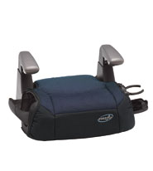

REQUISITOS PARA EL
ASIENTO DE SEGURIDAD DE
LOS NIÑOS DE KENTUCKY

- Aquellos niños que midan 40 pulgadas o menos deben viajar sujetados adecuadamente a un dispositivo de seguridad para niños, aprobado a nivel federal.
- Todo niño que mida entre 40 y 50 pulgadas y sea menor de 7 años debe viajar en un asiento elevado con un cinturón de regazo y hombro. (Si no tiene cinturones de regazo y hombro en su vehículo NO utilice el asiento elevado.)
- Los niños mayores de siete años deben utilizar los cinturones de seguridad del vehículo.


En vigencia desde julio de 2008
Con un sincero agradecimiento-
Adaptado del folleto creado por Sharon Rengers, RN (enfermera registrada), Estado de Kentucky, Asesora de la seguridad para los niños pasajeros"

PARA OBTENER MÁS INFORMACIÓN

